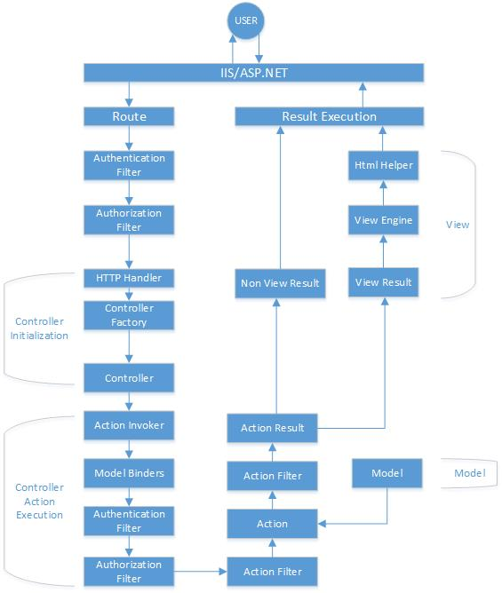  
1. IIS là internet information service là web server chạy trên nền tảng Microsoft .NET trên hệ điều hành.  
Nó rất linh hoạt và ổn định,được sử dụng rộng rãi. Thường được tích hợp sẵn khi cài đặt Visual Studio. => cài sẵn nó chỉ là IIS Express

2. Route là bước đầu tiên trong vòng đời của 1 trang web ASP.NET MVC. Nó ghép nối HTTP request đến các URL đã được khai báo trong Route Table(System.Web.Routing.RouteTable) => trong 1 projet web thì register route nó ở file CS nào. Với ASP.NET web api thì sao => Trong file RouteConfig.cs, với ASP.NET web api thì nó sẽ định nghĩa trong cả RouteConfig.cs và WebApiConfig.cs

3. Controller Initialization(Khời tạo controller) MvcHandler khởi tạo quá trình xử lý bên trong

vòng đời của một trang web ASP.Net bằng cách sử dụng phương thức ProcessRequest. Phương thức

này sử dụng khởi tạo của ControllerFactory để tạo controller tương ứng => chưa cụ thể lắm, vẽ sâu hơn tí nữa. Nó chạy từ đâu đến đâu, hình thì thế nào nó nhảy qua các attribute, filter như thế nào rồi mới đến controller ra sao.

=>Trước khi chạy đến contronller cần qua các filter như sau:

+ Authentication Filter: được dùng để xác thực người dùng, nó xử lý thông tin đăng nhập của người dùng trong request. Authenticate attribute được dùng để biểu diễn Authentication. Có thể tạo authentication bằng cách implents IAuthentication.

+ Authorization filter cho phép thực hiện quy trình ủy quyền cho người dùng đã được xác thực .Ví dụ như người dùng đã được xác thực có thể truy cập các tài nguyên của hệ thống. Authorize attribute được dùng để biểu diễn Authorization. Có thể tạo authentication bằng cách implents IAuthentication.

4. Quá trình Action Execution được thể hiện qua các bước:

+ ActionInvoker: Khi controller khởi tạo, controller sẽ gọi đến phương thức InvokeAction() để đi vào xử lý chi tiết các phương thức.Việc này được xử lý trong IActionInvoker.

+ Model Binders: Sau khi chọn các hành động thích hợp, model binders (System.Web.Mvc.DefaultModelBinder) sẽ lấy data từ HTTP request và thực hiện chuyển đổi dữ liệu,

validation data như là required, date format,... cũng như xem xét giá trị đầu vào sẽ được ghép

nối đến các tham số nào của phương thức

+ Authentication Filter thực thi đầu tiên và được sử dụng để xác định liệu user hiện tại

đã được xác thực hay chưa trong request hiện tại. Chúng có thể cắt ngắn mạch pipeline request

nếu request chưa được xác thực.

+Authorization filter cho phép thực hiện quy trình ủy quyền cho người dùng đã được xác thực .Ví dụ như người dùng đã được xác thực có thể truy cập các tài nguyên của hệ thống. Authorize attribute được dùng để biểu diễn Authorization. Có thể tạo authentication bằng cách implents IAuthentication.

+ Action filters được thực thi trước OnActionExecuting và sau OnActionExecuted của 1

action được execute. IActionFilter interface cung cấp 2 phương thức là OnActionExecuting và

OnActionExecuted tương ứng với trước và sau action diễn ra. Có thể tự định nghĩa ActionFilters

bằng cách implements IActionFilter.

+ Khi action đã được thực thi, Controller sẽ xử lý user inputs với các thông tin từ

model và trả về Action Result  
  
  
=> cụ thể hóa thành mô hình, em viết thế này vẫn ở tầng cao của cái ASP.Net rồi

=> Một action được hiểu là một method của controller. Action Result chính là kết quả của action ấy khi nó được thực thi.

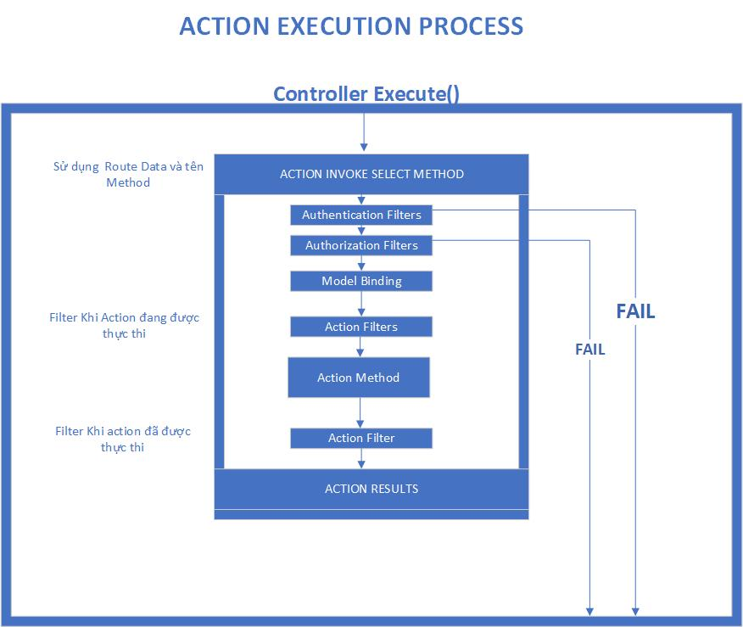  
ViewResult trả về một HTML response. Một RedirectResult chuyển hướng đến URL khác. Content Result trả về một chuỗi văn bản. Các kiểu trả về này được biết đến là Action Result.

5. Dữ liệu được xử lý từ controller hoặc sẽ được render ra mã HTML để hiển thị lên browser(View) => Render view nó dùng thế nào, sao nó detect đc template engine?

-> ViewResult được thể hiện bởi interface IView(System.Web.Mvc.IView) và được render bằng View Engine thích hợp. Quá trình render được xử lý bằng interface IViewEngine (System.Web.Mvc.IVuewEngine) của view engine. Mặc định, ASP.NET MVC cung cấp WebForm và Razor view engine. Có thể tự tạo engine bằng cách sử dụng IViewEngine interface và đăng ký nó trong ứng dụng ASP.NET MVC như sau:

Html Helpers được sử dụng để viết các trường input, tạo link dựa vào route, Form có AJAX,….Html Helpers là extension methods của lớp HtmlHelper và có thể kế thừa dễ dàng. Ở một trường hợp phức tạp hơn, nó có thể render 1 form với client side validation kết hợp với JavaScript hoặc JQuery

, hoặc sẽ được trả về dạng dữ liệu thô như text format, binary format, JSON format

(Non View Result)